Ленинградская областная универсальная научная библиотека
Отдел обслуживания



С Л О В О
О Л Е Р М О Н Т О В Е
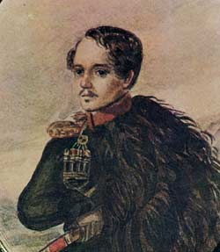

Михаил Юрьевич Лермонтов
(1814 - 1841)

Каталог выставки

Санкт-Петербург
2014

78.3  С 48 | Слово о Лермонтове : каталог выставки к 200-летию со дня рождения М.Ю. Лермонтова / Ленинградская областная универсальная научная библиотека ; сост. Е.А. Абаимова ; отв. за выпуск Н.С. Кустова. – Санкт-Петербург, 2014. – 15 с.

Тираж 20 экз.

Ленинградское государственное казенное учреждение культуры
«Ленинградская областная универсальная научная библиотека»
191144, Санкт- Петербург, ул. Кирилловская, 19
тел./ факс: (812) 274-87-67, e - mail: info@reglib.ru

Содержание

Предисловие | 3
«Нет, я не Байрон…» : произведения М.Ю. Лермонтова | 4
Мятежный гений : жизнь и творчество М.Ю. Лермонтова | 5
М.Ю. Лермонтов в Санкт-Петербурге и Санкт-Петербургской губернии | 13
Герой нашего времени : видеофильмы по произведениям М.Ю. Лермонтова | 15

Предисловие
…Нет, я не Байрон, я другой,
еще неведомый избранник.
Как он, гонимый миром странник,
но только с русскою душой.

М.Ю. Лермонтов

В этом году мы отмечаем 200-летие со дня рождения замечательного русского поэта, драматурга, художника Михаила Юрьевича Лермонтова. Лермонтов – одно из удивительных явлений в мировой литературе. Он погиб, не дожив до 27 лет, но успев создать такие шедевры, которые дали ему право войти в число великих писателей. Гигант мировой литературы Лев Толстой признавался, что его эпопея «Война и мир» выросла из лермонтовского стихотворения «Бородино».
Порядка трех десятков поэм, четыре сотни стихотворений, ряд прозаических и драматических произведений составляют неприкосновенный запас русской культуры. Кроме того, Михаил Юрьевич был художником, создавшим более десятка картин маслом, более пятидесяти акварельных работ, свыше трехсот рисунков. Он был одарен удивительной музыкальностью – играл на скрипке, на фортепьяно, пел, сочинял музыку на собственные стихи.
«Как и всякий настоящий, а тем более, великий поэт, – писал И. Андроников, – Лермонтов исповедовался в своей поэзии, и, перелистывая томики его сочинений, мы можем прочесть историю его души и понять его как поэта и человека…».
Ленинградской областной универсальной научной библиотекой к юбилею Михаила Юрьевича Лермонтова подготовлена областная кольцевая выставка «Слово о Лермонтове» для демонстрации в библиотеках региона. Основные разделы выставки дают представление нынешнему поколению о заслугах великого русского поэта, а также возможность всем желающим самим познакомиться с творческим наследием Лермонтова, с литературой о его жизни и деятельности.
Некоторые страницы жизни Лермонтова связаны с Санкт-Петербургской губернией. В августе 1839 г. поэт гостил в усадьбе А.Н. Оленина «Приютино» (Всеволожский р-н). Лермонтов часто бывал в усадьбе «Малая Дивенская» (Гатчинский р-н), принадлежавшей Н. С. Мордвинову, чья жена приходилась родственницей поэту. В своих поездках он проезжал станцию Выра (Гатчинский р-н).
На выставке представлены книги и периодические издания из фонда областной библиотеки.
Выставка адресована прежде всего школьникам, студентам, учителям, библиотекарям, а также всем, кто интересуется культурой нашей страны.
В практике работы библиотек Каталог может быть использован для подготовки массовых мероприятий, оформления книжных выставок и при выполнении тематических библиографических справок.

УКАЗ президента Российской Федерации о праздновании 200-летия со дня рождения М.Ю. Лермонтова : № 674 от 24.05.2011 / Собр. законодательства Российской Федерации. - 2011. - № 22. – Ст. 3160.

«Нет, я не Байрон…»

Произведения Михаила Юрьевича Лермонтова

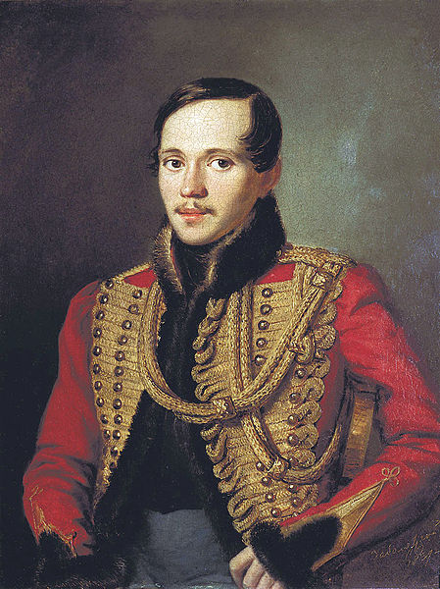

М.Ю. Лермонтов

ЛЕРМОНТОВ М. Ю. Бородино : стихотворения / М.Ю. Лермонтов. – Ленинград : Детская литература, 1984. – 55 с. : ил.

ЛЕРМОНТОВ М. Ю. Боярин Орша : поэма / М.Ю. Лермонтов. – Москва : Детская литература, 1989. – 58 с.

ЛЕРМОНТОВ М. Ю. Песня про царя Ивана Васильевича, молодого опричника и удалого купца Калашникова / М.Ю. Лермонтов. – Москва : Советская Россия, 1984. – 54 с. : ил.

ЛЕРМОНТОВ М. Ю. Герой нашего времени. Поэмы. Стихотворения / Михаил Юрьевич Лермонтов. — Москва : Эксмо, 2007. — 800 с.

ЛЕРМОНТОВ М. Ю. Стихотворения и поэмы / Михаил Юрьевич Лермонтов. — Москва : Эксмо, 2007. – 368 с.

ЛЕРМОНТОВ М.Ю. Демон : стихотворения, поэмы, пьесы / М. Ю. Лермонтов. — Москва : Эксмо, 2007. — 672 с.

ЛЕРМОНТОВ М. Ю. Герой нашего времени / М. Ю. Лермонтов. — Москва : ОЛМА Медиа Групп, 2007. — 288 с.

ЛЕРМОНТОВ М. Ю. Исповедь : стихотворения / М. Ю. Лермонтов. — Москва : ОЛМА -ПРЕСС, 2006. — 224 с.

ЛЕРМОНТОВ М. Ю. Поэмы. Герой нашего времени : роман / М. Ю. Лермонтов. — Москва : АСТ : АСТ МОСКВА, 2006. — 443 с.

ЛЕРМОНТОВ М. Ю. Герой нашего времени : стихотворения, поэмы, роман / М. Ю. Лермонтов. — Москва : Эксмо, 2007. — 672 с.

ЛЕРМОНТОВ М. Ю. Поэзия. Драматургия. Проза / М.Ю. Лермонтов ; ред. Д.В. Тевекелян ; сост. И.С. Чистова ; предисл. В.Э. Вацуро ; Институт "Открытое общество. Фонд содействия". — Москва : Слово/Slovo, 2000. — 636 с. — (Пушкинская библиотека).

Мятежный гений

Жизнь и творчество поэта

ЕРЕМИН В. 100 великих поэтов / В.Н. Еремин. — Москва : Вече, 2007. — 480 с.
Из содерж. : С. 61-64. - М.Ю. Лермонтов

ЛЕРМОНТОВ в музыке : справочник. – Москва : Советский композитор, 1983. – 176 с.

ЛЕРМОНТОВСКАЯ энциклопедия. 1814 – 1841 / Ин-т рус. лит. АН СССР (Пушкинский дом). – Москва : Большая российская энциклопедия, 1999. – 784 с.

ПРАШКЕВИЧ Г.М. Самые знаменитые поэты России / Г.М. Прашкевич. – Москва : Вече, 2001. – 478 с.
Из содерж. : С. 51-60. - М.Ю. Лермонтов

РУССКИЕ писатели XIX век. Биографии : большой учеб. справочник для школьников и поступающих в вузы / А.Н. Архангельский, Э.Л. Безносов, В.А. Воропаев [и др.]. — Москва : Дрофа, 2000. — 464 с.
Из содерж.: Лермонтов Михаил Юрьевич. — С. 372-425.

100 великих имен в литературе / под ред. В.П. Ситникова; науч. ред. В.В. Славкин. — Москва : «СЛОВО», 1998. — 544 с.
Из содерж.: Лермонтов Михаил Юрьевич. — С. 187-194.

ТРИ века русской поэзии : шк. хрестоматия : учеб. пособие / сост. Н.В. Банников. – Москва : ОНИКС : ООО «Издательство «Мир и Образование», 2003. – 800 с.
Из содерж. : С. 157-180. - М.Ю. Лермонтов.

___________

АЙХЕНВАЛЬД Ю.И. Силуэты русских писателей // Ю.И. Айхенвальд. – Москва : Республика, 1994. – 591 с. : ил.
Книга содержит биографии Батюшкова, Крылова, Грибоедова, Рылеева, Лермонтова, Тютчева и др.

АНДРОНИКОВ И.Л. Лермонтов в Грузии в 1837 году / И.Л. Андроников. — Тбилиси : Заря Востока, 1958. — 240 с.: ил.

АНДРОНИКОВ И. Лермонтов / И. Андроников. - Москва : Художественная литература, 1977. — 230 с.

БЕЛОВА Л.А. Александра и Михаил. Последняя любовь Лермонтова /Л.А.Белова. - Москва : Профиздат, 2008. – 432 с. : ил.
Художественно-документальное произведение «Александра и Михаил» создано на основе мемуаров А.О.Смирновой-Россет (1809-1882), приятельницы многих деятелей русской культуры; используются и воспоминания ее современников. Главные герои книги - Смирнова-Россет и Лермонтов (их связывала горячая, ревнивая любовь).

ГОРДИН Я. Дуэли и дуэлянты / Я.А. Гордин ; ред. М.А. Александров, Н.В. Кузнецова. — Санкт-Петербург : Пушкинский фонд, 1996. — 285 с.: ил. — (Былой Петербург : Панорама столичной жизни).

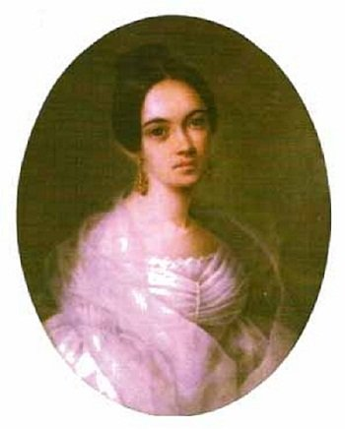
Варвара Лопухина

ГУСЛЯРОВ Е.Н. Лермонтов в жизни : систематизированный свод подлинных свидетельств современников / Е.Н. Гусляров, О.И. Карпухин ; ред. Т.Г. Тетенькина. — Калининград : Янтарный сказ, 1998. — 405 с.

ДЕРЖАВИН. Жуковский. Лермонтов. Тургенев. Лев Толстой : биографические повествования. — 2-е изд. — Челябинск : Урал LTD, издательство, 1998. — 547 с. : ил. — (Жизнь замечательных людей: Биографическая б-ка Ф.Павленкова).

ДУЭЛЬ Лермонтова с Мартыновым : по материалам следствия и военно-судного дела 1841 г. – Москва : Русслит, 1992. – 96 с.

ЖУРАВЛЕВА А.И. Лермонтов в русской литературе. Проблемы поэтики / А.И. Журавлева. — Москва : Прогресс-Традиция, 2002. — 286 с.

КВИРИКАДЗЕ И. Печорин и другие : киноповести / И. Квирикадзе. – Москва : ОЛМА Медиа Групп, 2007. – 351 с.

КЕЛЛИ Л. Лермонтов : трагедия на Кавказе / Л. Келли : пер. с англ. – Москва : Русская панорама, 2006. – 318 с. – (Наш Лермонтов).

КОРМИЛОВ С. Поэзия М.Ю. Лермонтова : в помощь преподавателям, старшеклассникам и абитуриентам / С.И. Кормилов. — 2-е изд.. — Москва : Изд-во Московского Государственного Университета, 1998. — 128 с. — (Перечитывая классику).

КОРОВИН В.И. Лермонтов М.Ю. в жизни и творчестве : учеб. пособие для школ, гимназий, лицеев и колледжей / В.И. Коровин. — Москва : Русское слово, Издательство, 2001. — 87 с. : ил. — (В помощь школе).

ЛЕРМОНТОВ : [альбом]. – Ленинград : Художник РСФСР, 1991. – 13 с. : ил.

М.Ю.ЛЕРМОНТОВ : pro et contra : личность и творчество Михаила Лермонтова в оценке русских мыслителей и исследователей. — Санкт-Петербург : РХГИ, издательство, 2002. — 1078 с. — (Русский путь).

ЛЕРМОНТОВ в воспоминаниях современников. – Москва : Захаров, 2005.-522 с.
Воспоминаний о Лермонтове, написанных его современниками по личным наблюдениям и свидетельствам очевидцев, довольно много, но в большинстве случаев авторы сообщают сравнительно мало сведений о жизни и творчестве поэта, а делятся с читателями главным образом собственными впечатлениями о его личности и характере.

ЛОМИНАДЗЕ С. Поэтический мир Лермонтова / С. Ломинадзе. – Москва : Современник, 1985. – 288 с.

ЛОМУНОВ К. Михаил Юрьевич Лермонтов : очерк жизни и творчество / К. Ломунов. – Москва : Детская литература, 1989. – 176 с.

ЛОТМАН Ю. В школе поэтического слова. Пушкин. Лермонтов. Гоголь : кн. для учителя / Ю.М. Лотман. — Москва : Просвещение, 1988. — 351 с.

Заболотский П.
Лермонтов в штатской одежде.

МАНУЙЛОВ В. А. Лермонтов в Петербурге / В.А. Мануйлов, Л.Н. Назарова. — Ленинград : Лениздат, 1984. — 224 с. : ил. — (Выдающиеся деятели науки и культуры в Петербурге - Петрограде - Ленинграде).

МАРКОВИЧ В. М. Пушкин и Лермонтов в истории русской литературы : статьи разных лет / В.М. Маркович. — Санкт-Петербург : Изд-во СПб. Государственного Университета, 1997. — 216 с.

МАХЛЕВИЧ Я. «И Эльборус на юге…» : о М.Ю. Лермонтове / Я. Махлевич. – Москва : Советская Россия, 1991. – 183 с.

МИХАЙЛОВ В. Ф. Михаил Лермонтов : роковое предчувствие / В. Михайлов. — Москва : Эксмо ; Алгоритм, 2012. — 461 с. — (Лучшие биографии).

НАЙДИЧ Э. Этюды о Лермонтове / Э. Найдич. – Санкт-Петербург : Художественная литература, 1994. – 254 с.

НЕДЗВЕЦКИЙ В.А. От Пушкина к Чехову : в помощь преподавателям, старшеклассникам и абитуриентам / В.А. Недзвецкий. – Москва : Изд-во Московского гос. ун-та, 1999. – 188 с. – (Перечитывая классику).

СУЗДАЛЕВ П.К. Врубель и Лермонтов / П.К. Суздалев. – Москва : Изобразительное искусство, 1991. – 240 с. : ил.

ТОРЖЕСТВЕННЫЙ венок : М.Ю.Лермонтов : слово о поэте / ред. В.П. Балашов; сост. С.С. Лесневский ; предисл. С. Андреевский. — Москва : Прогресс, 1999. — 271 с. : ил. — (Библиотека моих детей).

ТРУАЙЯ А. Странная судьба Лермонтова : роман-биография / А. Труайя ; пер. с фр. Ю. Соколова. — Санкт-Петербург : Академический проект, 2000. — 267 с.

ЧЕКАЛИН С. Лермонтов : знакомясь с биографией поэта… / С. Чекалин. – Москва : Знание, 1991. – 249 с. : ил.

ЩЕГОЛЕВ П. Е. Лермонтов. Воспоминания. Письма. Дневники / П.Е. Щеголев. — Москва : Аграф, издательство, 1999. — 527 с. — (Литературная мастерская).

ЭЙДЕЛЬМАН Н. Быть может за хребтом Кавказа / Натан Эйдельман. — Москва : Вагриус, 2006. — 368 с.

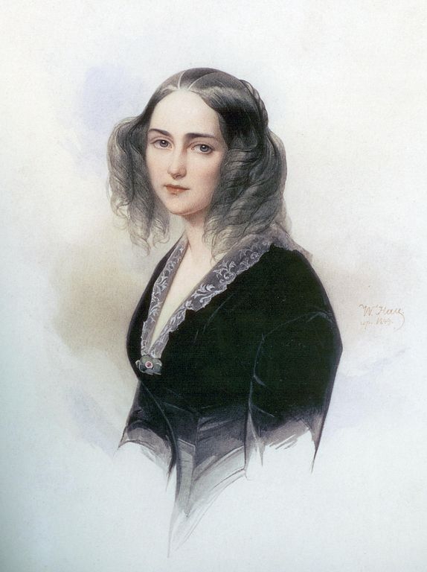
Эмилия Мусина-Пушкина.
Худ. П. Соколов

____________________

БЕСТУЖЕВА-ЛАДА С. Классическое совпадение / С. Бестужева-Лада // Смена. - 2009. - N 10. - С. 76-81.
О судьбах классиков российской литературы - Александра Пушкина и Михаила Лермонтова.

БОНДАРЕНКО В. "Но Соломонов сын..." / В. Бондаренко // Наш современник. - 2012. - № 10. - С. 259-279.
Новые сведения о дуэли М. Ю. Лермонтова и Н. С. Мартынова.

БОНДАРЕНКО В. Отъявленный русоман Лермонтов / В. Бондаренко // Наш современник. - 2013. - № 7. - С. 251-269.
Глава из книги "Мистический гений" о жизни и творчестве великого русского поэта М. Ю. Лермонтова. История дуэли поэта с Эрнестом де Барантом.

ДЕМИДЕНКО Е. Печорин и его двойники / Е. Демиденко // Вопросы литературы. - 2012. - № 5. - С. 175-197.
Своеобразное отражение в других персонажах становится важным приемом раскрытия характера Печорина в "Герое нашего времени" М. Ю. Лермонтова.
Заболотский П.
Унтер-офицер лейб-гвардии
Московского полка
(Ветеран 1812 года).

ИВАНИЦКАЯ Е. "Ни в ком зло не бывает так привлекательно..." : [о романе "Герой нашего времени" М. Ю. Лермонтова] / Е. Иваницкая // Нева. – 2009. – № 10. – С. 211–220.

ИНЮШКИН С. Открытый Дом с душой Поэта / С. Инюшкин // Мир музея. 2009. - № 4 . – С. 24-27.
О музее Лермонтова в Тарханах.

КАРЕВ В. Тайна смерти Лермонтова / В. Карев // Чудеса и приключения. - 2007. - N 7. - С. 9-10.
История трагической дуэли великого русского поэта 15 (27) июля 1841 года близ Пятигорска до сих пор изобилует "белыми пятнами". Стереть некоторые из них удалось Владимиру Кареву - автору сценария и режиссеру документального фильма о роковом поединке "Тайна дуэли Лермонтова".

КОРМИЛОВ С. И. "Да, были люди в наше время...". Лермонтов и 1812 год / С.И. Кормилов // Народное образование. - 2012. - № 9. - С. 112-123 .
Анализируется тема 1812 года в поэзии М. Ю. Лермонтова.
МАШАНОВА Л. В. История Кавказа в творчестве М. Ю. Лермонтова / Л. В. Машанова, Ю. И. Машанова // Вопросы истории. - 2012. - № 2. - С. 156-161.
Кавказ в жизни и творчестве русского поэта М. Ю. Лермонтова.
МЕЛЬНИКОВА Т. М. "Тарханы", Лермонтов, Кавказ / Т.М. Мельникова // Мир музея. - 2007. - N 4. - С. 2-8 .
О роли музеев в современной жизни и особенностях работы музея Лермонтова в Тарханах.
МИЛЬДОН В. Лермонтов и Киркегор : феномен Печорина / В. Мильдон // Октябрь. – 2002. – № 4. – С. 177-187.
ПОВОЛОЦКАЯ О. «Фаталист» М. Ю. Лермонтова : авторская позиция и метод её извлечения / О. Поволоцкая // Звезда. – 2008. – № 8. – С. 217-224.
СИДОРОВА М. Ахмет-паша с рисунка Лермонтова / М. Сидорова // Родина. – 2014. - № 6. – С. 14-15.
СИРОТИН В. Перья серафимов : [М. Ю. Лермонтов в искусстве своей эпохи ] / В. Сиротин // Наш современник. – 2009. – № 10. – С. 258–275.
СКИРДОВА А. "Демон" М. Ю. Лермонтова и А. Г. Рубинштейна - диалог двух великих художников / А. Скирдова // Музыкальная жизнь. - 2011. - N 2. - С. 10-12.
Соотношение художественных трактовок образа Демона Лермонтова и Рубинштейна, развитие сюжетной линии.
СОЛОВЬЕВ В. С. Лермонтов : [особенность гения Лермонтова : публичная лекция (1899 г.)] / В.С. Соловьев // Нева. – 2009. – № 10. – С. 230–242.
СУХИХ И. Классное чтение : от Горухи до Гоголя. Михаил Юрьевич Лермонтов (1814-1841) / И. Сухих // Нева. - 2012. - № 11. - С. 100-135.
Размышления о нелегкой судьбе поэта. Художественный мир лирики Лермонтова.

ХАРЛАМПИЕВА И. Судьбы связующая нить : о прототипе поэмы Лермонтова «Мцыри» / И. Харлампиева // Библиотека. – 2001. – № 12. – С. 84-86.

_____________________________

АКУЛОВА О. Глаголом жечь сердца людей : муз. - поэт. композиция, посвященная М. Ю. Лермонтову / О. Акулова // Народ. творчество. – 2004. – № 6. – С. 25-29.
АНГЕЛ полуночи : лит. вечер к 190-летию со дня рождения М.Ю. Лермонтова. – Бокситогорск, 2003. – 14 с. – (Бокситогорская ЦБС).
«БОГ нашей драмой коротает вечность» : [сценарий, посвященный судьбе М. Ю. Лермонтова] // Библиотека. – 2003. – № 1. – С. 57-62.
ЛЕРМОНТОВСКИЙ вечер в школе : инсценировка : сб. – Москва : Дет. литература, 1987. – 190 с. : ил.

ТОЛМАЧЕВА А.Т. «В веселом вихре бала…» : сценарий лермонтовского бала – маскарада для уч-ся ст. классов / А.Т. Толмачева // Читаем, учимся, играем. – 2006. - № 6. – С. 14-17.
_____________

ЛЕРМОНТОВ Михаил Юрьевич (1814-1841) : к 200-летию со дня рождения поэта : библиогр. указ. // Я вхожу в мир искусств. – 2014. - № 1. – С.119-142.

ЛИТЕРАТУРА о жизни и творчестве М.Ю. Лермонтова : биогр. указ. 1978-1991. – Санкт-Петербург : БЛИЦ, 2003. – 384 с.

М.Ю. Лермонтов в Санкт-Петербурге

и Санкт-Петербургской губернии

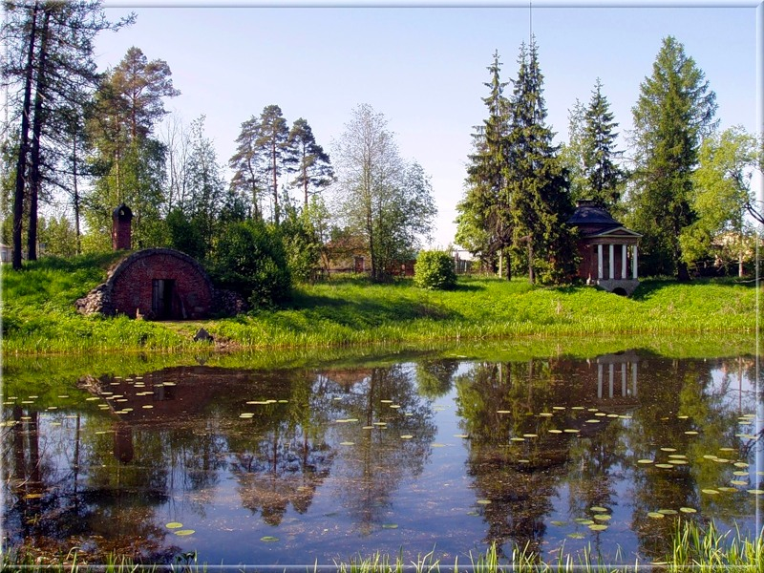

АЛЕКСАНДРОВА Е. Л. Санкт-Петербургская губерния: истор. прошлое / Е. Л. Александрова. – Санкт-Петербург : Гийоль, 2011.
Из содерж. : С.218, 267, 276, 321, 328, 333, 334, 371, 460-461, 469, 540. – М. Ю. Лермонтов.

БУНАТЯН Г.Г. Литературные места Петербурга : путеводитель / Г.Г. Бунатян, М.Г. Чарная. – Санкт-Петербург : Паритет, 2005. – 384 с.
Из содерж. : С. 4, 100, 106-108, 110-112, 114, 116-119, 121-131, 148, 150, 361. - М.Ю. Лермонтов.

БУРЛАКОВ А. В.Туристские маршруты Гатчинского района : южное направление / А. В. Бурлаков. —Гатчина : СЦДБ, 2003.
Из содерж. : С. 90. (Лермонтов в Дивенской у Н.С. Мордвинова).

ГАТЧИНСКИЙ район Ленинградской области : достопримечательности : экскурсионные маршруты: путеводитель. - Санкт-Петербург : ИД Инкери, 2004.
Из содерж. - С. 60. – М.Ю. Лермонтов.

ГРИШИНА Л.И. Памятные места Ленинградской области / Гришина Л.И. — Ленинград : [Б. и.], 1973.
Из содерж. : С. 73, 129, 201, 322, 326, 374, 378. – М.Ю. Лермонтов.

П.Е. Заболотский

ГРОМОВ В.И. Памятные места Ленинградской области / В.И. Громов. — Ленинград : Лениздат, 1959. – 488.
Из содерж. : С. 61. – М.Ю. Лермонтов.

ИВАНОВ А. Дома и люди : из истории Петербургских особняков / А. Иванов. – Москва : ЗАО Центрполиграф, 2005. – 491 с.
Из содерж. : С. 377 Лермонтов и Шуваловы.

МАЙОРОВА Н. История русской живописи. Сер. 19 века / Н. Майорова, Г. Скоков. – Москва : Белый город, 2006. – 127 с. : ил.
Из содерж. : С. 52-53 Лермонтов и художник Заболотский.

ПЕРВУШИНА Е.В. Усадьбы и дачи петербургской интеллигенции 18-нач. 20 века : владельцы, обитатели, гости. – Санкт-Петербург : Паритет, 2008. – 368 с. : ил.
Из содерж. : С. 195-196 - Лермонтов и Оленины.

ТИМОФЕЕВ Л. В. В кругу друзей и муз / Л. В. Тимофеев. – Ленинград, 1983.
Из содерж. : С. 246. - Лермонтов в усадьбе Приютино.

____________
БОБКОВА З. Последний дом Лермонтова / З. Бобкова // Нева. – 2004. – № 9. – С. 219-222.
Лермонтовский дом на Садовой, 61 в Санкт-Петербурге.
ПИТЕРСКАЯ Т. На 69-й версте / Т. Питерская // Родина. –2001. – № 12. - С. 50-53.
Места в Гатчинском районе, где останавливался Лермонтов в своих поездках.
РОММ М. Здесь жил Лермонтов : [Петербург Лермонтова] / М. Ромм // Нева. – 2000. – № 10. – С. 220-221.

Герой нашего времени

Видеофильмы по произведениям М.Ю. Лермонтова

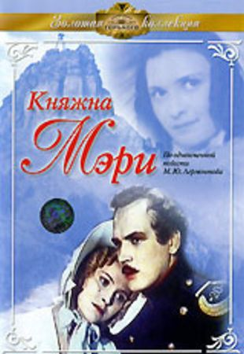

БЭЛА («Герой нашего времени») / реж. С. Ростоцкий ; в ролях : В. Ивашов, С. Бероева. – СССР : К/ст. им. М. Горького, 1966. – 115 мин.
По одноимен. повести М.Ю. Лермонтова.

ГЕРОЙ нашего времени («Тамань», «Максим Максимович») / реж. С. Ростоцкий ; в ролях : В. Ивашов, С. Светличная. – СССР : К/ст. им. М. Горького, 1965. – 79 мин.
По одноимен. произведению М.Ю. Лермонтова.

КНЯЖНА Мэри / реж. И. Анненский ; в ролях : А. Вербицкий, К. Санова. – СССР : К/ст. им. М. Горького, 1955. – 98 мин.
По одноимен. произведению М.Ю. Лермонтова.

МАСКАРАД / реж. С. Герасимов ; в ролях : Н. Мордвинов, Т. Макарова. – СССР : Ленфильм, 1941. – 101 мин.
Драма по одноимен. драме М.Ю. Лермонтова.

СТРАНИЦЫ журнала Печорина / реж. А. Эфрос ; в ролях : О. Даль, А. Миронов, О. Яковлева. – СССР : Гл. ред. лит.–драм. программ центр. телевидения, 1975. – 87 мин.
Фильм-спектакль по мотивам романа М.Ю. Лермонтова «Герой нашего времени».

